Respostas ao exercício sobre geometria
Aluno: Gabriel Henrique Alves Maciel.

1) O triângulo equilátero ABC da figura é formado por 36 triângulos equiláteros menores, cada um deles com área 1. Qual é a soma das áreas dos quatro triângulos amarelos?
1-Resposta-14 cm². O triângulo ao alto e o triângulo do canto inferior esquerdo têm a mesma área, (2 cm² cada, 2+2= 4 cm²), e o triângulo do canto inferior direito tem 3 cm², (pode-se se contar cada triângulo menor e somá-los depois). Por último, se contarmos e formarmos triângulos inteiros na figura central, veremos que ela possui 7 cm². Totalizando, temos 2+2+3+7= 14 cm².
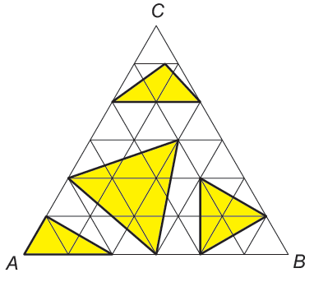
2) A figura mostra um retângulo de área 720 cm², formado por nove retângulos menores e iguais. Qual é o perímetro, em centímetros, de um dos retângulos menores?
2-Resposta-36 cm. Primeiramente devemos dividir a área total da figura (720 cm²) pela quantidade de retângulos menores (9). Fazendo isso obtemos 80 como resposta, ou seja, a área de cada retângulo menor é de 80 cm². A ‘‘base’’ da figura total é formada por 4 retângulos com seus lados maiores virados para cima (L). Já a parte de cima é formada por 5 retângulos com seus lados menores virados para baixo (l). Com isso agora sabemos que o lado menor (l) possui 80% do comprimento do lado maior (L) ou de um modo mais simples, 4/5. E já que a área total é 80 cm², precisamos de dois valores cujo produto é 80 e que respeitam a regra dada acima. Logo percebemos que a combinação que se enquadra nas condições dadas é: O lada maior (L) possui um comprimento de 10 cm e o lado menor (l) possui 8 cm de comprimento. Somando os lados concluímos que o perímetro de cada retângulo menor é (10+10+8+8)= 36 cm.
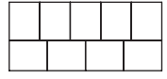

3) Na figura, ABCD é um paralelogramo e o segmento EF é paralelo a AB. Qual é a soma ) Na figura das áreas dos triângulos sombreados?
3-Resposta-4 cm². O segmento EF na figura possui 2 cm, e já que a largura total da figura é de 4 cm, precisamos observar e descobrir qual é a altura de cada um dos triângulos fazendo estimativas. Se a altura do triângulo maior for 1, a altura do triângulo menor também será 1, (coisa impossível e contraditória, já que os triângulos tem alturas diferentes), se a altura do triângulo maior for 1,5, a do triângulo menor será 0,5, sendo assim a possibilidade mais aceita para se resolver a questão. Já que a base de ambos os triângulos é 4, prosseguimos calculando normalmente a área de cada um dos triângulos: No triângulo maior temos: (4 x 1,5 /2)= (6 /2)= 3 cm². No triângulo menor temos: (4 x 0,5 /2)= (2 /2)= 1 cm². Somando tudo obtemos 3+1= 4 cm²
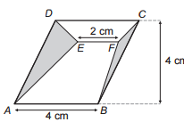

4) Na figura o retângulo ABCD tem área 40 cm². Os pontos P, Q, R e S são pontos médios dos lados do retângulo e T está no segmento RS. Qual é a área do triângulo PQT?
4-Resposta-10 cm². Observando os pontos médios podemos logo de início deduzir que a figura desenhada no centro do retângulo ABCD (ou seja, a figura PQRS) possui a metade de sua área, (40 /2)= 20 cm². O vértice ’’T’’ poderia e estar desenhado em qualquer local do segmento RS que, se a base do triângulo permanecer fixa, sua área será a metade da figura em que está situada, ou seja, 10 cm², que é a resposta final desta questão.

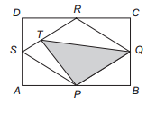

5) A figura mostra um polígono ABCDEF no qual dois lados consecutivos quaisquer são perpendiculares. O ponto G está sobre o lado CD e sobre a reta que passa por A e E. Os comprimentos de alguns lados estão indicados em centímetros. Qual é a área do polígono ABCG ?
5-Resposta-36 cm². Se estendermos os pontos ’’ A’’ e ’’G’’ até atravessar a figura por completo no sentido vertical, veremos que a figura sombreada é nada mais que ¾ de um retângulo com 6 de altura e 8 de base (deixarei abaixo uma figura modificada ilustrando qual foi o raciocínio inicial que eu tive). Agora calculamos com se a figura fosse um simples retângulo e assim obtemos (8 x 6)=48 como resposta. Como disse que a figura sombreada é igual a ¾ de um retângulo, primeiro dividimos esse valor por 4 (48 /4)=12 e depois multiplicamos por 3 (12 x 3)= 36, que é o valor da área sombreada.

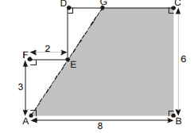

6) A figura abaixo é formada por hexágonos regulares e triângulos equiláteros. Sua área total é 154 cm². Qual é a área da região sombreada?
6-Resposta- 28cm². Um hexágono é formado por 6 triângulos menores a partir de seu centro, (como sugere o seu nome; hexa=6) observe a figura abaixo que ilustra essa informação. Se dividirmos toda figura em apenas triângulos iguais, observamos que obteremos 22 triângulos menores. Agora dividindo a área total (154) pelo número de triângulos menores idênticos (22), obtemos 7, ou para ser mais exato, obtemos 7 cm² como resposta. Já que o que queremos saber é a soma da área da região sombreada, realizamos a soma 7+7+7+7, e assim concluímos que a resposta é 28 cm².

7) Um quadrado de papel de 20 cm de lado, com a frente branca e o verso cinza, foi dobrado ao longo das linhas pontilhadas, como na figura. Qual é a área da parte branca que ficou visível?
7-Resposta-32 cm². A parte de baixo que foi dobrada possui 6 cm de largura, o que faz com que ao ser dobrada, cubra o dobro de sua largura inicial, (6 x 2)= 12 cm. O mesmo ocorre com o lado esquerdo, mas só que ele possui 8 cm de largura ao invés de 6, e isso faz com que o produto seja deferente, (8 x 2)= 16 cm. Agora, observando a parte em branco que ficou exposta, vemos que seu lado maior possui (20 – 12)= 8 cm, e que o lado menor da figura possui (20 – 16)= 4 cm. Multiplicando 8 x 4 descobrimos que a área da parte branca é de 32 cm².
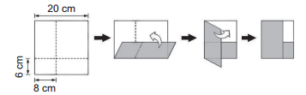

8) A figura representa um retângulo de 120 m² de área. Os pontos M e N são os pontos médios dos lados a que pertencem. Qual é a área da região sombreada?
8-Resposta-30 cm². A figura sombreada, tal como a paralela a ela, são idênticas, e as outras duas ‘‘pontas’’ formadas por 2 triângulos cada e que estão situadas uma no canto superior esquerdo e uma no canto inferior direito, quando somadas formam uma outra figura idêntica a figura sombreada. Para facilitar, podemos dizer que no retângulo em questão é possível desenhar 4 figuras idênticas a sombreada. Dividindo a área total pelo número de figuras que se pode desenhar, (120 /4) concluímos que a figura sombreada possui 30 cm².
